Visita na Vila Nossa Senhora de Fátima, Aglomerado da Serra, Belo Horizonte
12/10/2011, de 9h ás 12h.
Participantes: Pedro Arthur, Leonardo Polizzi, Priscilla Nogueira

O objetivo da visita ao Aglomerado da Serra foi conhecer pessoas que pudessem participar de Conversas Individuais e Coletivas para a pesquisa MTS – Moradia e Tecnologia Social, financiada pela rede FINEP – CNPQ. Para isso, acompanhamos o estudante de graduação em Arquitetura e Urbanismo, Pedro Artur, em uma de suas visitas à Vila Nossa Senhora de Fátima, seu local de estudo para o Trabalho Final de Graduação.
Foi combinado que não abordaríamos os moradores num primeiro contato, mas que nos dedicaríamos somente a observar. Se ao longo da visita percebêssemos alguma possibilidade concreta (pessoas que estivessem fazendo alguma obra, por exemplo) explicaríamos em poucas palavras do que se trata a pesquisa e então faríamos um convite.
Chegamos à Vila Nossa Senhora de Fátima aproximadamente às 9:00 da manhã. Fomos direto para a casa de Nilberto, um jovem autoconstrutor de 33 anos, já conhecido de Pedro.
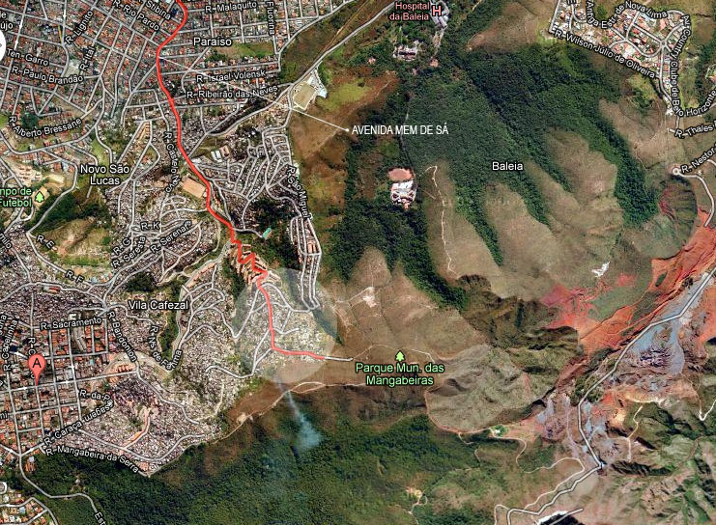
Figura 1 – Trajeto da Visita. Fonte: Google Maps, outubro de 2011. Montagem: Grupo MOM.
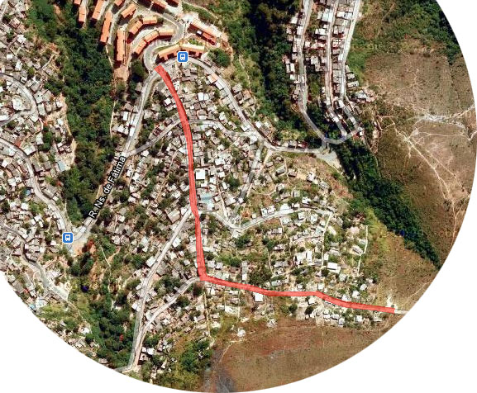
Figura 2 – Zoom do trajeto final. Fonte: Google Maps, outubro de 2011. Montagem: Grupo MOM.

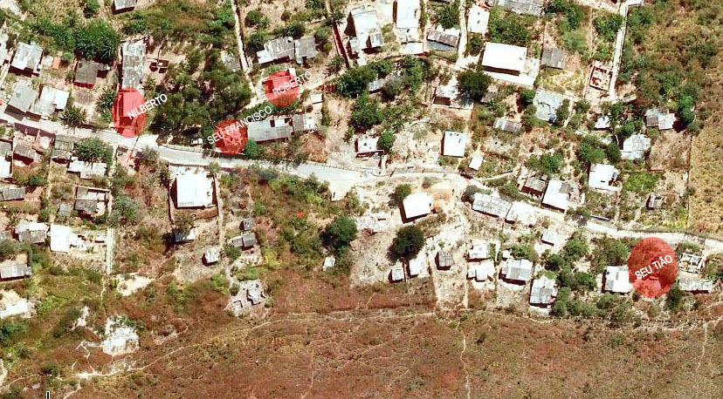
Figura 3 – Destino final da visita. Fonte: Google Maps, outubro de 2011. Montagem: Grupo MOM.

Ao nos aproximarmos do “castelinho” do Seu Francisco e da casa de Roberto, ambos já conhecidos de pesquisas antigas desenvolvidas pelo Grupo MOM, deparamo-nos com uma turma preparando concreto bem no meio da via. Era Nilberto na companhia de alguns amigos. Eles concretavam três vigas para apoiar uma futura laje pré-fabricada, que servirá de piso para uma garagem. Eram seis ajudantes no total. Eles começaram o trabalho por volta de 7:30 da manhã. Quando chegamos, o serviço já estava bem adiantado.
Nilberto tem certa experiência na área de construção, pois trabalha como pedreiro autônomo. Há alguns dias, ele se dedica somente à sua obra, não trabalhando em nenhum outro lugar. Assim que chegamos, Nilberto veio até Pedro para contar que havia seguido o seu conselho. Pedro o havia orientado a mudar a maneira de amarrar as vigas para assim obter uma resistência maior. Na conversa entre os dois, Nilberto demonstrou que de fato havia entendido as orientações de Pedro e não somente estava reproduzindo ou obedecendo a uma ordem. Ele tinha argumentos próprios e ao mesmo tempo era aberto à discussão. Nilberto é muito rápido na fala e aparenta ter uma boa visão espacial.
O trabalho exigiu muito deles fisicamente, pois as vigas eram no nível da rua e ligavam o muro de contenção, construído pela prefeitura, ao último pavimento da casa existente. O serviço era também muito arriscado, pois as vigas eram aéreas e a altura entre elas e o andar térreo da casa de Nilberto era de mais de três metros. Não havia nenhum equipamento de segurança, de proteção ou que facilitasse o serviço do pessoal.
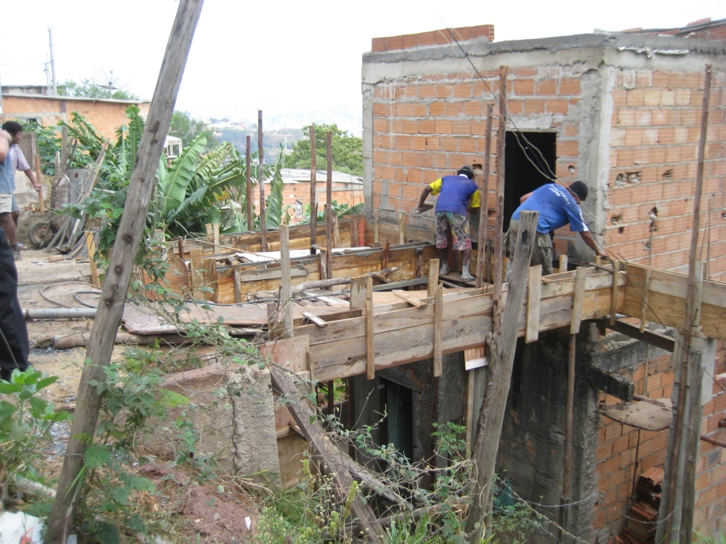
Figura 4 – Concretagem das vigas da casa de Nilberto. Fonte: Grupo MOM, outubro de 2011.
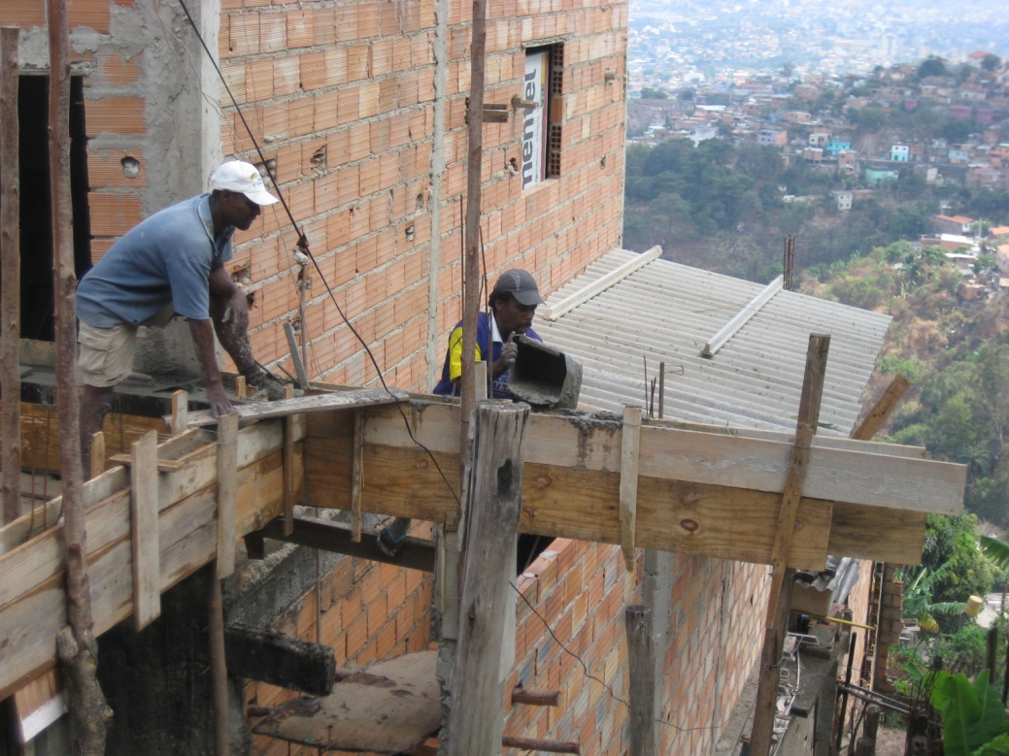
Figura 5 – Trabalhadores em risco. Fonte: Grupo MOM, outubro de 2011.
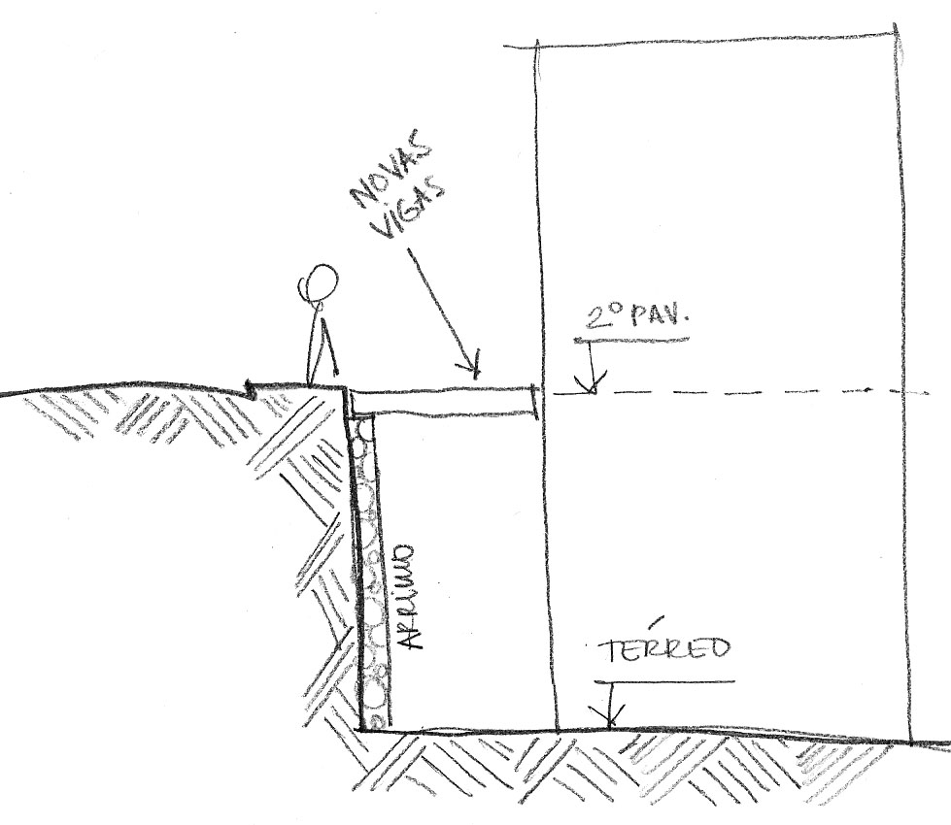
Figura 6 - Desnível da casa do Nilberto. Fonte: Grupo MOM, 2011.

Resolvemos então subir um pouco mais a rua até chegar na casa do Seu Tião, um autoconstrutor de idade avançada que mora num barraco afastado da via, já numa área menos adensada. O terreno de Seu Tião nos chama atenção pela rampa de acesso a casa, construída em forma de “zig-zag” sobre o terreno natural, com terra compactada e pequenos arrimos de pedra. Ele nos contou que antes a rampa era direta, bastante íngreme. Depois de uma queda, ele próprio decidiu adaptá-la de uma maneira que ficasse leve e menos perigosa. O percurso da rampa é extremamente agradável, pois é leve e sombreado. Entre os lances, há vegetação, o que ajuda a sombrear e a conter o terreno. A rampa chega num pequeno quintal, de onde acessamos o seu barraco. A casa aparenta ter três ou quatro cômodos, construídos em alvenaria e cobertos com telha metálica. Ele cria um cachorro, galinhas e um casal de perus. Ele não tem horta por causa dos animais, mas pretende voltar a plantar. O terreno faz divisa com o Parque das Mangabeiras.

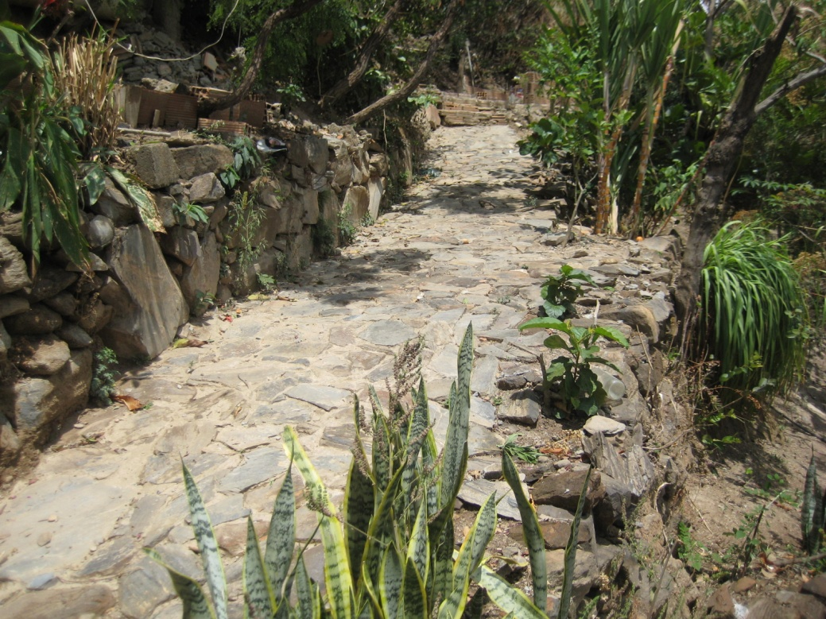
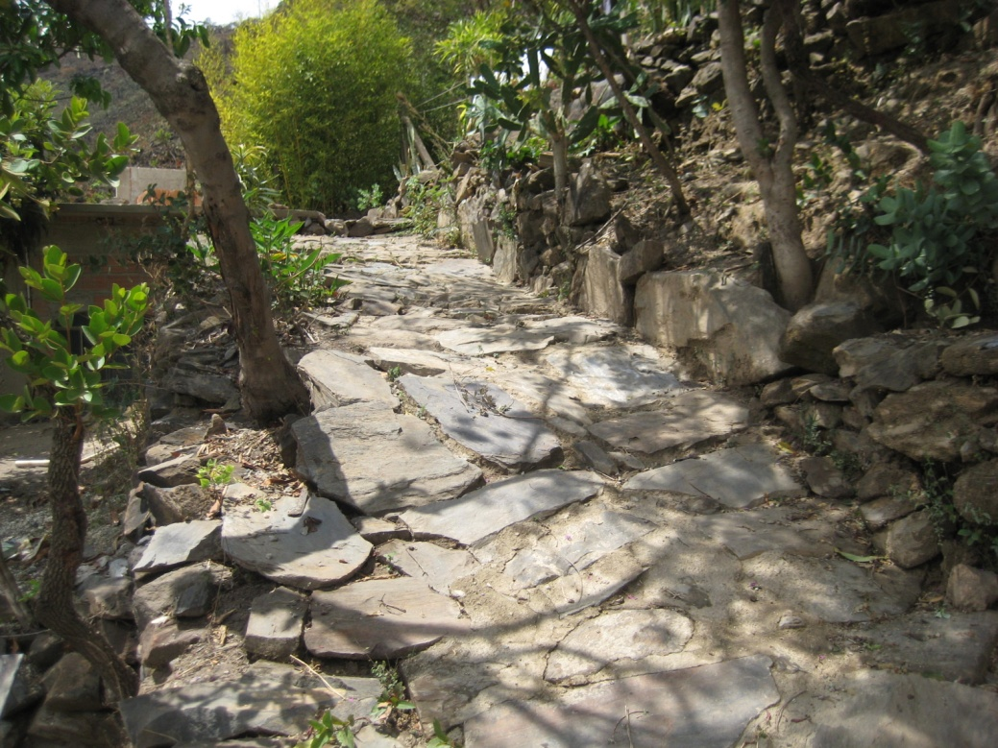
Figuras 7 e 8 - Rampa de acesso a casa do Seu Tião. Fonte: Grupo MOM, outubro de 2011.

Seu Tião tem um conhecimento profundo do local, principalmente com relação ao caminho das águas, tipo de solos, rochas e vegetação. Aprendeu tudo o que sabe fazendo, ao longo de mais de 30 anos que vive no local. No momento, ele está ocupado na execução de uma linha de drenagem e seu encontro com a laje da casa do filho, no pavimento inferior. Observamos que tudo foi executado com um extremo capricho. A laje da casa do filho é muito bem acabada.
Contamos um pouco das nossas experiências de pesquisa e o convidamos para ser entrevistado, ressaltando que o caso dele seria ainda mais interessante por estar localizado numa área menos adensada, onde certos problemas típicos, como infiltrações entre muros de divisa e abertura de janelas nos limites do terreno, não acontecem. As interferências são indiretas e demonstram problemas em outra escala. Como Seu Tião trabalha fora todos os dias, de 8 da manhã ás 5 da tarde, ele só pode nos receber aos sábados e domingos. De qualquer forma, ele não se mostrou lá muito receptivo a participar da pesquisa. Ao mesmo tempo, também não se recusou. Combinamos de passar em sua casa na quarta-feira (19/10) para talvez agendarmos um encontro no sábado seguinte.
Seu Tião tem conhecidos que foram removidos para os prédios. Ele nos contou a história de um vizinho que foi relocado por causa da água que minava no piso do seu barraco. Mesmo sem saber de onde vinha a água, a prefeitura identificou ali uma situação de risco. Seu Tião e o vizinho conseguiram descobrir de onde a água vinha e até chegaram a resolver a situação, mas a esta altura o processo de remoção já estava adiantado demais e não houve como o vizinho permanecer. A água vinha de uma antiga fossa, encontrada nas proximidades da casa. Eles conseguiram tapar a fossa com terra e eliminar a percolação da água. Infelizmente não dava mais tempo.
Ao voltarmos para a casa de Nilberto, as vigas estavam concretadas e seus companheiros já haviam ido embora. Foi então, enquanto Pedro estava com outras pessoas, que conversamos com Nilberto e sua esposa sobre a obra. Ele concorda que o serviço que haviam feito foi muito difícil para eles, tanto pela altura quanto pela quantidade de concreto. Ao que parece, trabalhar com construção tem sido um fardo pesado demais para Nilberto. Segundo Luciana, ele tem alergia ao cimento. Nilberto nos explicou que ele se sente profundamente incomodado com a “secura” do material e molha as mãos a todo o momento. De fato, suas mãos têm bolhas. É curioso observar que com exceção das mãos, dos antebraços e do rosto, Nilberto protege todo o corpo, inclusive a cabeça. Pela gola da blusa deu pra ver que seus ombros estão feridos de tanto carregar latas de cimento. Ele trabalha em construção desde os 17 anos. Começou como servente e agora é pedreiro autônomo.
Ao longo da conversa, discutimos sobre as dificuldades e desafios da construção, sobre como seria bom ter alguns equipamentos para facilitar o trabalho e ter mais informação. Ele próprio deu o exemplo da explicação do Pedro sobre a ferragem das vigas. Nilberto recorda que, há algum tempo, um mestre de obras com o qual tinha trabalhado o ofereceu uma betoneira média por R$400. Não pode comprar, pois esse era o valor de todo o seu salário. Ele reconhece que ter uma betoneira ia não somente facilitar o seu trabalho como também seria um meio de vida. Ele poderia alugar o equipamento: “quem não precisa de uma betoneira?”. Ao nos contar essa historia, teve ainda uma idéia: “se cada um desse um tanto, a gente tudo podia ter uma betoneira, todo mundo usava e ainda dividia o lucro”.
Por fim, Nilberto e Luciana se mostraram bastante receptivos a participar da pesquisa. Deixamos combinado para quarta-feira, dia 19/10, ás 8:00.

